福州大学实验室安全信息牌
学 院 名 称 |  |  |  |  |  | 实验室名称
房 间 号 |  | 楼 室 |  |  |  | 校 内 报 警 |  |  | 22866110 22865110
安全责任人 |  |  |  |  |  | 火 警 |  |  | 119
责任人电话 |  |  |  |  |  | 急 救 |  |  | 120
危险类别 |  |  |  |  |  |  |  |  |  |  | 灭 火 要 点
 |  |  |  |  |  |  |  |  |  |  | 1. 禁止用水
注意事项 |  |  |  |  |  |  |  |  |  |  | 2. 沙土掩埋
 |  |  |  |  |  |  |  |  |  |  | 3. 干粉灭火
 |  |  |  |  |  |  |  |  |  |  | 4. 二氧化碳灭火
防护措施 |  |  |  |  |  |  |  |  |  |  | 5. 灭火毯
 |  |  |  |  |  |  |  |  |  |  | 6. 防毒面具
 |  |  |  |  |  |  |  |  |  |  | 7. 其他
实验室建设与设备管理处
福州大学实验室安全信息牌
学 院 名 称 |  | ** 学院 |  |  |  | 实验室名称 |  |  | ** 实验室
房 间 号 |  | ** 楼 ** 室 |  |  |  | 校 内 报 警 |  |  | 22866110 22865110
安全责任人 |  | *** |  |  |  | 火 警 |  |  | 119
责任人电话 |  | 13850123456 |  |  |  | 急 救 |  |  | 120
危险类别 | 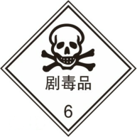 |  | 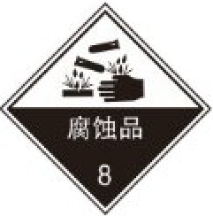 | 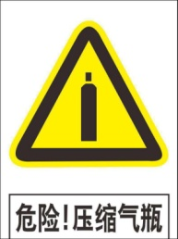 |  |  |  |  |  |  | 灭 火 要 点
 |  |  |  |  |  |  |  |  |  |  | 1. 禁止用水
注意事项 | 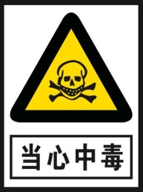 |  | 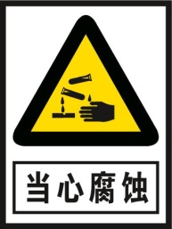 | 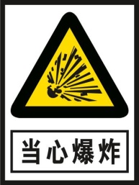 | 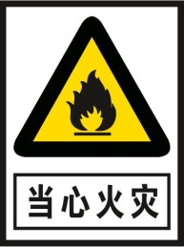 |  | 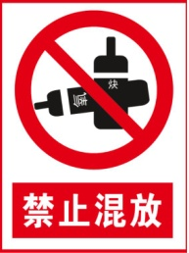 | 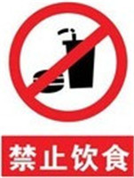 |  |  | 2. 沙土掩埋
 |  |  |  |  |  |  |  |  |  |  | 3. 干粉灭火
 |  |  |  |  |  |  |  |  |  |  | 4. 二氧化碳灭火
防护措施 |  |  |  |  |  |  |  |  |  |  | 5. 灭火毯
 |  |  |  |  |  |  |  |  |  |  | 6. 防毒面具
 |  |  |  |  |  |  |  |  |  |  | 7. 其他
实验室建设与设备管理处

